"Spinnovate your Space"
Hettich desarrolla sistemas giratorios y basculantes transformadores con SpinLines

Toda innovación comienza con una idea: la familia de productos SpinLines, con la que Hettich hace posible la transformación de espacios, o el "Transforming Spaces", para los usos más distintos, comenzó con la visión de desarrollar un herraje que transformase el uso del espacio de almacenamiento de una forma innovadora. Con el resultado, Hettich consiguió algo completamente único: no solo se definió la nueva categoría de herrajes de los sistemas giratorios y basculantes, sino que Hettich logró escalar, como primer fabricante, su innovador sistema a distintas soluciones de productos. Con la familia de productos SpinLines, la transformación de muebles y espacios para los usuarios se enriquece con una sorprendente dimensión, la del giro.

Volver al inicio. Daniel Rehage, director de innovación de Hettich, llevó a cabo talleres con "WIRfindern", una red de innovación de Chemnitz formada por ingenieros, académicos y otros especialistas retirados. El objetivo declarado era el desarrollo conjunto de novedades en el sector de los muebles y el hogar. En tan solo unos pocos meses, se presentó el primer prototipo de la plataforma giratoria "ComfortSpin" sobre la base de la "rotación translativa". Con esta práctica plataforma giratoria es posible girar hacia delante de forma cómoda el contenido que se encuentra en la parte trasera de un armario o frigorífico. ComfortSpin tuvo tal resonancia entre los fabricantes de equipamiento para cocinas, que Hettich inició la producción en serie del producto en 2019. Tras este desarrollo se continuó experimentando y se colocó un armazón sobre la plataforma giratoria. Así nació la idea del mueble móvil. Con su enorme experiencia en herrajes de más de 135 años de historia empresarial, Hettich transfirió la técnica a aplicaciones de muebles y desarrolló el sistema giratorio y basculante "FurnSpin", que fue presentado por primera vez en la interzum en 2023. A fin de transferir la rotación translativa en la siguiente fase a conceptos de espacios completos, Hettich desarrolló junto con la School of Architecture de Münster y el profesor Ulrich Blum, socio senior de Zaha Hadid Architects, "RoomSpin", una base técnica para la planificación de equipamientos de oficina individuales. Con RoomSpin es posible planificar elementos de diseño giratorios y de gran altura. Los productos SpinLines de Hettich han sido galardonados varias veces por su funcionalidad innovadora y prestaciones de diseño.

Actualmente, la familia de productos SpinLines incluye, además de ComfortSpin para la organización interior práctica, dos sistemas giratorios y basculantes adicionales: con FurnSpin es posible mover muebles de forma dinámica y girarlos de forma cómoda y con RoomSpin se pueden transformar espacios completos y su uso en el sector del diseño de interiores; y todo esto más allá del ámbito de los espacios de trabajo. Cada sistema giratorio y basculante incluye varios productos que permiten aplicaciones en diferentes tamaños y clases de peso.

Los productos SpinLines confieren a los muebles y espacios fuerza transformadora
La familia SpinLines eleva los límites tradicionales del diseño de muebles con sus sistemas giratorios y basculantes. Un motivo para que Hettich cree una terminología propia: "Spinnovate your Space". El principio de movimiento es único: la combinación de giro y basculación en una secuencia de movimiento coordinado permite el giro sin colisiones de armazones completos y elementos de diseño. Así se logra la condición previa para "Spinnovate your Space". Es posible pensar el uso de los espacios y los muebles con una nueva flexibilidad, así como equiparlos y planificarlos de forma estructurada. La familia de productos SpinLines ofrece a los fabricantes de muebles, procesadores, arquitectos y diseñadores nuevos potenciales para mundos del hogar y el trabajo transformables. Además, la industria puede estar entusiasmada por cómo Hettich continuará escribiendo historias de éxito con su SpinLines en el futuro.

Más información sobre SpinLines de Hettich: https://www.hettich.com/short/hpy76tk

El siguiente material gráfico está disponible para su descarga en el Menú "Prensa" de www.hettich.com:

Ilustraciones
Pies de imagen

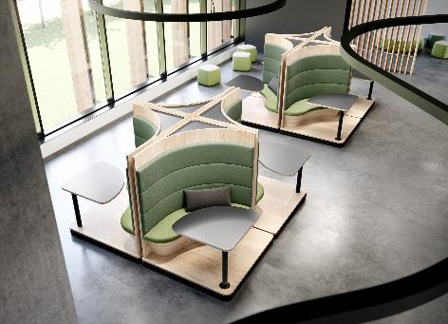
212025_a
"Spinnovate your Space" es sinónimo de la fuerza transformadora de los sistemas giratorios y basculantes de Hettich. Mediante un giro coordinado se transforman los mundos del hogar y el trabajo en función de las necesidades personales. Foto: Hettich

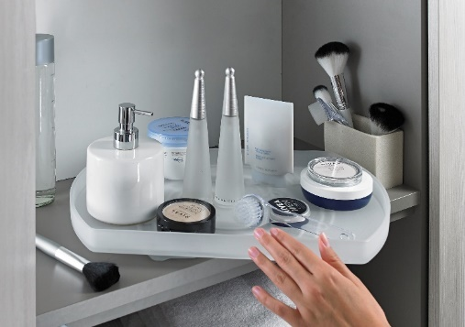
212025_b
El primer producto de la familia SpinLines: ComfortSpin,
una plataforma giratoria práctica que transporta de atrás hacia delante el contenido de armarios y frigoríficos mediante giro. Foto: Hettich

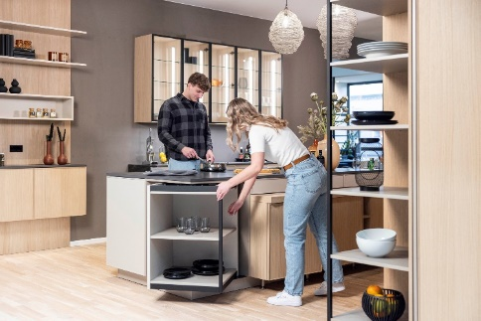
212025_c
Posibilita conceptos de diseño completamente nuevos y el aprovechamiento del espacio de almacenamiento: FurnSpin, de la familia de productos SpinLines, mueve el mueble al completo con un elegante giro. Foto: Hettich

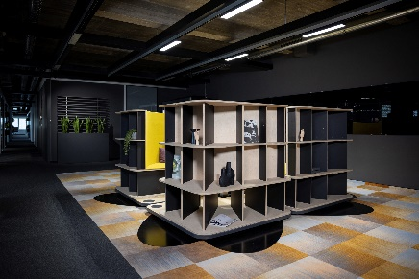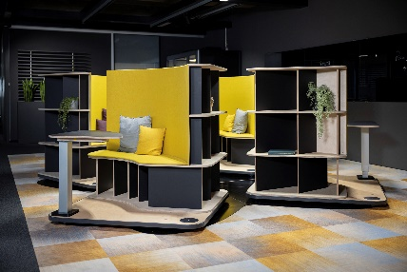
212025_d, 212025_e
Los espacios y el diseño de interiores se transforman: el sistema giratorio y basculante RoomSpin conforma la base técnica para distintos conceptos de diseño y uso. Este es un ejemplo de espacio de trabajo con puestos de trabajo giratorios para el trabajo en equipo o individual. Foto: Hettich

Acerca de Hettich
Hettich se fundó en 1888 y en la actualidad forma parte de los fabricantes de herrajes para muebles más importantes y reconocidos del mundo. La sede de la empresa familiar está en Kirchlengern (Alemania), en la región del mueble en Westfalia oriental. Alrededor de 8.400 colaboradores trabajan juntos para ofrecer nuestras soluciones de futuro en más de 100 países. Bajo el lema corporativo "It's all in Hettich", la marca Hettich ofrece una amplia cartera de servicios orientada consecuentemente a las necesidades de los clientes. En Hettich siempre se le ha dado máxima prioridad tradicionalmente a un modo de proceder sostenible con arreglo a aspectos sociales y ecológicos. www.hettich.com

